Знакомство с вселенной «Волшебник»

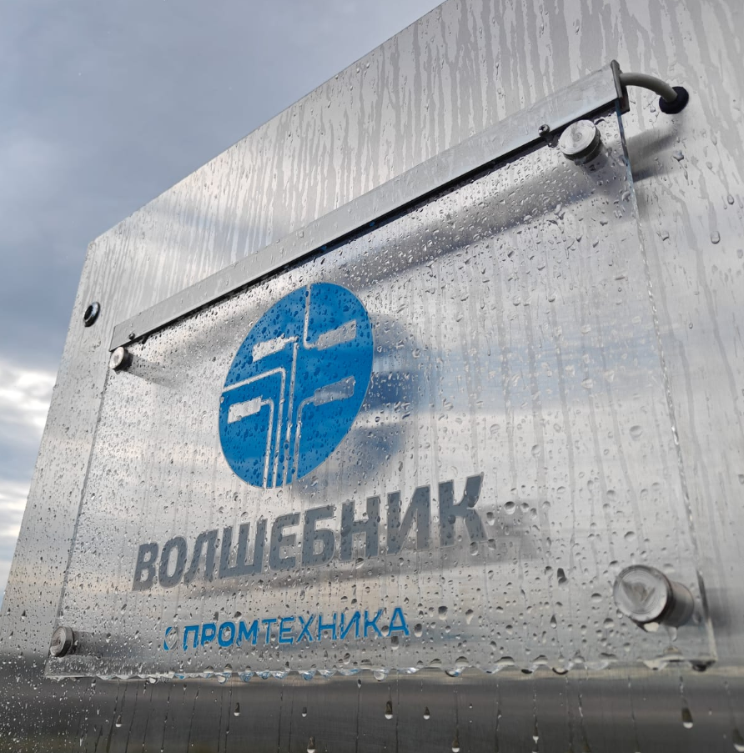


Содержание:
Что такое «Волшебник» .........…………………………………………... | 3
Отличия……………………………………………………………………... | 29
Преимущества……………………………………………………………… | 35
Основные вопросы………………………………………………………. | 37
Обслуживание……………………………………………………………… | 46
Запуск робота в эксплуатацию………………………………………… | 56
Обучение……………………………………………………………………. | 57

Здравствуйте! Несколько слов о нас
Мы инвестиционо-промышленная группа компаний ПРОМТЕХНИКА, которая более 25 лет специализируется на разработке и производстве высокотехнологичного оборудования и программного обеспечения для животноводства.


Биография
Группа компаний ПРОМТЕХНИКА, основана частным инвестором в 1999 году, и уже более 25 лет специализируется на инновациях в секторе молочного скотоводства. В основе нашей стратегии лежит адаптация лучших мировых технологий к реалиям отечественного рынка, с непрерывной локализацией и совершенствованием наших продуктов.

Достижения
Мы гордимся тем, что поставили оборудование в более чем 5000 ферм в 4 странах. В ПРОМТЕХНИКЕ работают более 120 человек в 15 компаниях в 4 странах. Как глобальный бизнес, мы имеем один головной офис. Мы также имеем представительства в разных странах и регионах Российской Федерации, которые тесно сотрудничают с производителями молока по всему миру, что позволяет нам собрать уникальный опыт использования оборудования для фермеров по всему миру.
ПРОМТЕХНИКА это:
- 18 научно-исследовательских опытных конструкторских работ
- 13 зарегистрированных патентов
- серийное производство в г. Бор, Нижегородская область
- опытное производство в г. Брест, Республика Беларусь
- 5000 поставленных изделий на рынок
- собственная научно-исследовательская лаборатория и центр реинжениринга
- производственно-сборочный центр электроники и промавтоматики
- центр обучения и сертификации дилеров
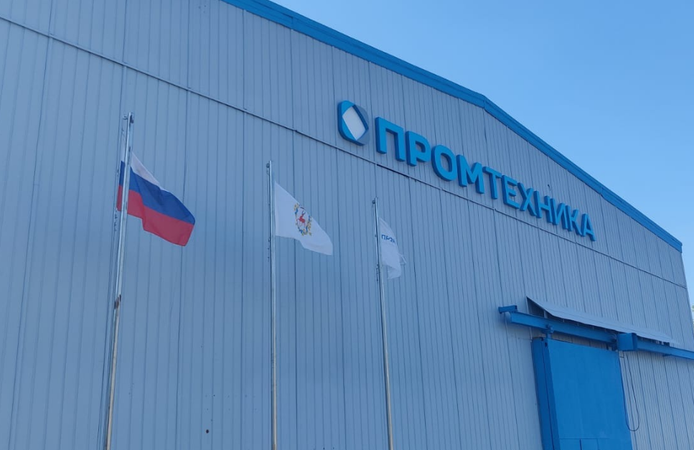

Размышления

Прежде чем начать наше знакомство, хотим вспомнить классика Айзека Азимова и напомнить о трех законах робототехники:

- Робот не может причинить вред человеку или своим бездействием допустить, чтобы человеку был причинён вред.
- Робот должен повиноваться всем приказам, которые даёт человек, кроме тех случаев, когда эти приказы противоречат первому закону.
- Робот должен заботиться о своей безопасности в той мере, в которой это не противоречит первому или второму законам.
Это нам пригодится чуть позже…

А пока зададим себе вопрос.… Зачем нужен робот?

- Снижает влияние персонала на процессы, которые определяют качество молока;
- Выявляет уязвимые места производства и помогает принять верные управленческие решения;
- Гарантирует корректность и последовательность всех процедур во время доения;
- Позволяет максимально использовать потенциал каждой коровы и стада в целом;
- Позволяет использовать освободившееся время для менеджмента стада и хозяйства.

Какую выгоду мы получаем?
- Перестаем быть зависимыми от квалификации, настроения, мотиваций доярок;
- Получаем стабильное качество всех процедур от подготовки вымени к доению до выхода коровы после дойки;
- Начинаем адресное использование комбикорма, что в разы повышает его эффективность;
- Снимаем проблему нетоварного молока, используя функции робота;
- Получаем максимальный контроль над здоровьем животного и возможность заблаговременно принять решение о его лечении;
- Значительно сокращаем затраты на строительство доильно-молочного блока;
- Увеличиваем скорость возврата инвестиций за счет быстрого монтажа оборудования и начала его эксплуатации;
- Специалисты хозяйства смогут уделять больше времени своей непосредственной работе с животными;
- Повышается качество молока и как следствие его закупочная цена для переработчиков;
- Риски при инвестиции в проект роботизированной фермы становятся минимальными и легко управляемыми.

Свобода владения «Волшебником»
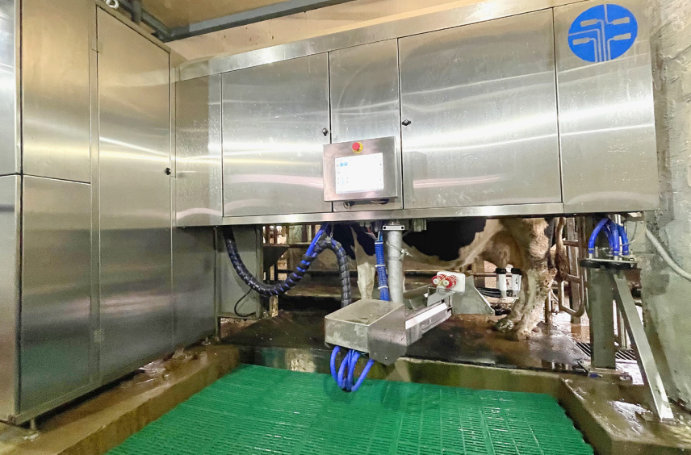
Вы имеете полный доступ ко всем системам и компонентам робота. Для вас не составит труда самостоятельно решить вопрос, оставаясь у себя дома или в дороге, когда вас нет на ферме. Все системы и компоненты робота, доступны для самостоятельного тестирования и сервисного обслуживания, не прибегая к услугам специализированных сервисных служб.
Возможность технического обслуживания робота своими силами. Да, это именно так! При обслуживании робота, вы используете только общедоступные инструменты и собственного специалиста. Вся техническая информация по устройству и функционированию робота открыта и всегда у вас под рукой.

Выполнение законов робототехники
- Робот не может причинить вред человеку или своим бездействием допустить, чтобы человеку был причинён вред.
- «Волшебник» — это робот, который действительно приносит пользу своей работой, оставаясь вашим партнером, как в работе, так и во время обслуживания, когда он не доит животных.
- Робот должен повиноваться всем приказам, которые даёт человек, кроме тех случаев, когда эти приказы противоречат первому закону.
- «Волшебник» — это робот, который полностью выполняет поставленные для него задачи и открыт для вас как для партнера.
- Робот должен заботиться о своей безопасности в той мере, в которой это не противоречит первому или второму законам.
- «Волшебник» — это предсказуемая и управляемая пользователем система. Безопасность робота это, прежде всего безопасное функционирование вашей фермы, а значит и вашего бизнеса целиком.
В других случаях, бездействуя, робот не приносит пользу вашему бизнесу. А закрытое от вас сервисными службами взаимодействие с роботом, ставит вас и ваш бизнес в зависимость от внешних обстоятельств. Вы перестаете быть партнером с роботом и становитесь заложником ситуации, а потребность в стороннем сервисном обслуживании приносит вам только вред и убытки.
Вы разве за это платите деньги?

Что же такое на самом деле «Волшбеник»?

Установка доильная роботизированная «Волшебник» – предназначена для автоматического доения коров с установкой индивидуальных параметров доения для каждой четверти вымени, предназначенная для коровника с беспривязным содержанием, при температуре внутри коровника от + 0°С до + 45°С.
Робот способен обслуживать до 65 голов в сутки при 3-х разовом доении каждой коровы. Средняя производительность одного робота «Волшебник» – 200 доений в сутки.
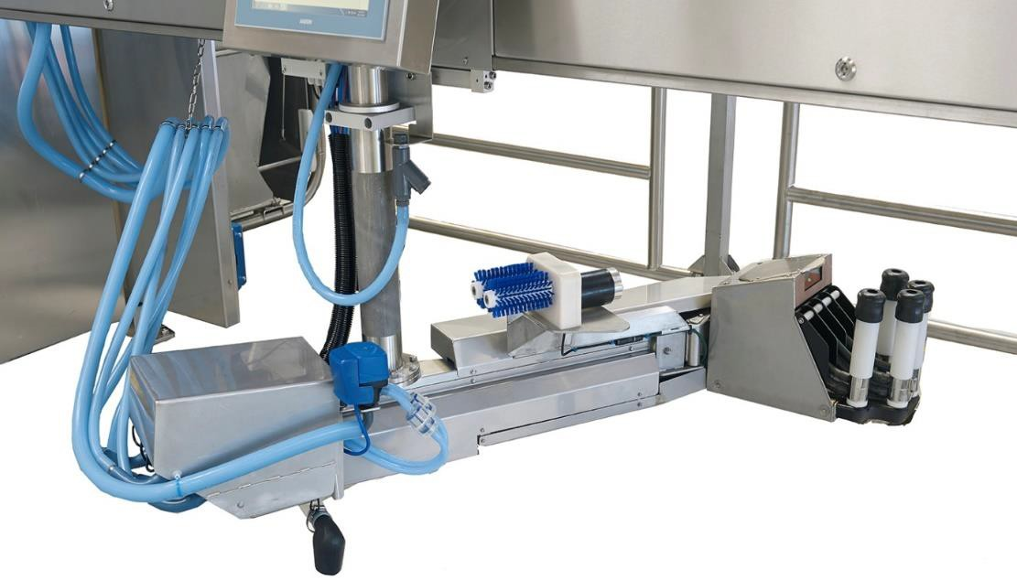
Робот «Волшебник» снабжен автоматическим манипулятором, несущим на себе основную часть компонентов системы доения. Они выполняют функции: определения положения сосков и их подготовку к доению, присоединения молочных стаканов, дезинфекцию. Робот оборудован системой контроля качества молока по значимым параметрам: электропроводность, температура и другие важные характеристики, а также системой анализа отклонений от средних значений. Данная система позволяет определять время доения и качество молока отдельно по четвертям вымени. По заданным параметрам качества молока система контроля робота может автоматически отделять молоко в отдельные емкости или в канализацию.

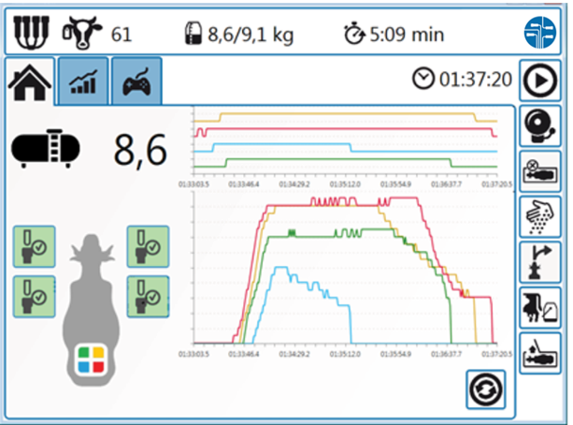
Робот «Волшебник» имеет интеллектуальную систему контроля качества молока.
Каждая корова снабжается индивидуальным датчиком, который идентифицирует корову по уникальному номеру.
Информация по каждой корове хранится в базе данных для управления процессом доения, кормления и мониторинга физиологического состояния животного.
Система с доильным роботом предполагает свободное перемещение животных к роботу до и после доения. Также система имеет возможность автоматического отделения животного после доения в отдельную зону при необходимости ветеринарной обработки животных или осеменения (или других задачах в автоматическом режиме).

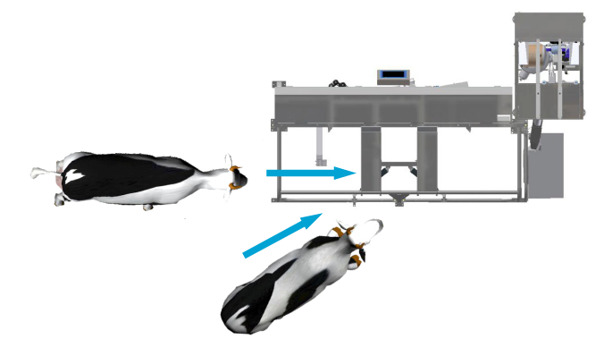 | ПРЯМОЙ И (ИЛИ)  БОКОВОЙ ВХОД:  Коровы входят прямо или сбоку в роботизированную установку с заданным приоритетом направления
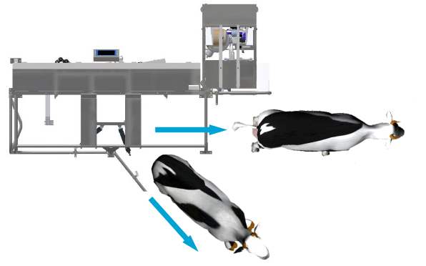 | ДВОЙНОЙ ВЫХОД:  Коровы выходят прямо вперед или вбок, что позволяет индивидуально отделять животных на выходе непосредственно из роботизированной установки по заданным параметрам

Комплект поставки на один доильный робот «Волшебник»:
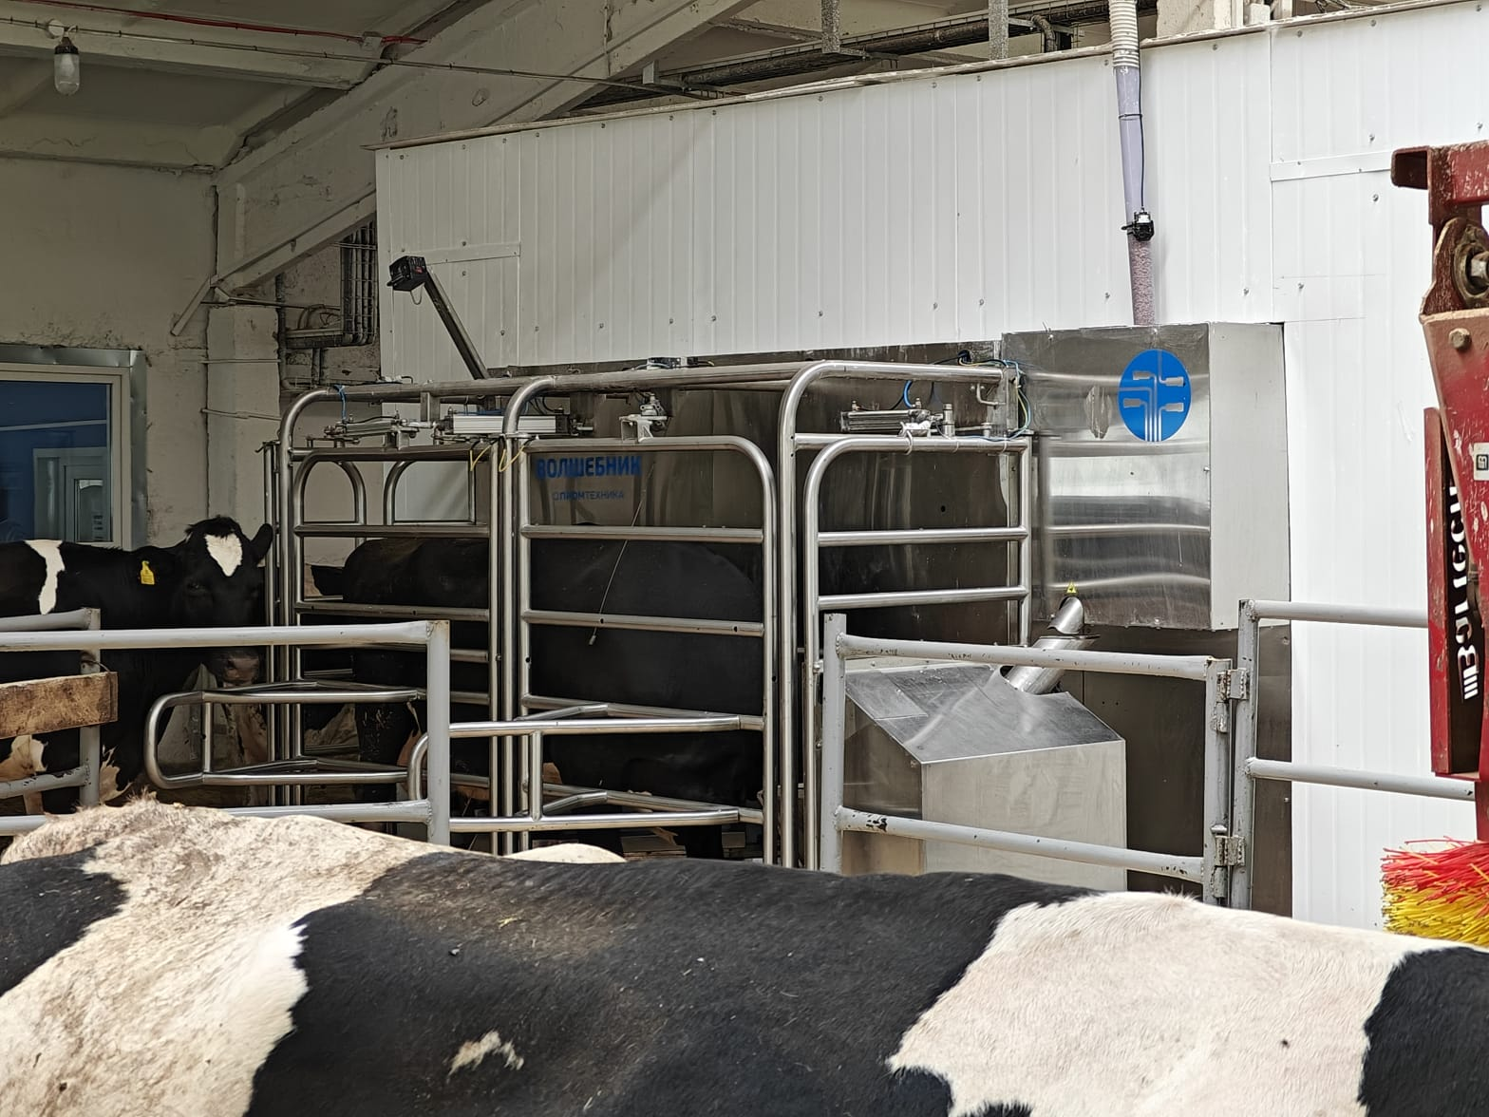
- Модуль доения:
- Корпус робота, выполненный из нержавеющей стали для предотвращения коррозии и надежной защиты оборудования от воздействия окружающей среды.
- Устройство идентификации животного в роботе.
- Инфракрасная 3Д-камера для бесконтактного определения положения животного.
- Полностью электрическая рука-манипулятор.
- Устройство порционной подачи концентратов во время посещения животным робота.
- Устройство автоматического сбора и отделения первых струек молока.
- Система подготовки вымени к доению.
- Система индивидуальной обработки сосков после доения.
- Система очистки доильных стаканов.
- Система пульсации (двухтактный пульсатор).
- Быстродействующая система определения сосков СПВ.
- Панель управления с сенсорным экраном.
- Центральный модуль:
- Корпус полностью из нержавеющей стали;
- Насосы для дозировки моющих и дезинфицирующих средств;
- Молочный насос с частотным регулятором;
- Система автоматики и аварийного отключения;
- К одному центральному модулю присоединяется один модуль доения.
Геометрические размеры центрального модуля:
- Высота – до 2085 мм
- Длина – до 860 мм
- Ширина – до 1258 мм
- Вес – 350 кг
Геометрические размеры модуля доения:
- Высота – до 2150 мм
- Длина – до 3257 мм
- Ширина – до 1470 мм
- Вес – 750 кг
Ширина с учетом движения механизма автоматической руки – 1815 мм.
Установленная электрическая мощность не превышает 3 кВт, 220 В.
Робот предназначен для доения как высокого, так и низкого вымени. Минимальное расстояние от пола до соска – 35 см, а максимальное 75 см.

Позиционирование манипулятора в боксе осуществляется с помощью 3Д-камеры каждый раз, когда животное входит в доильный робот. Взвешивание животных производится при выходе из доильного робота.
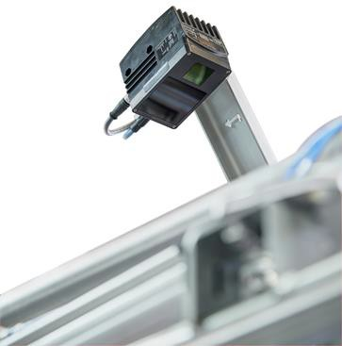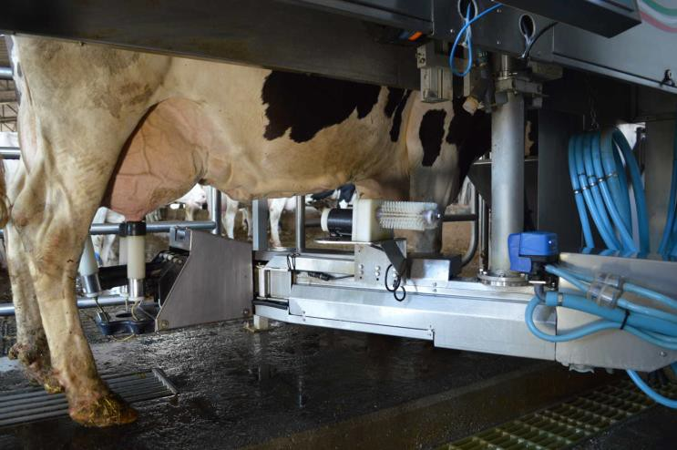
Пол бокса робота имеет износостойкое резиновое покрытие. Робот снабжен автоматической рукой-манипулятором, выполненной из высококачественной ударопрочной нержавеющей стали.
Манипулятор остается под коровой рядом с выменем животного в течение всего времени доения.
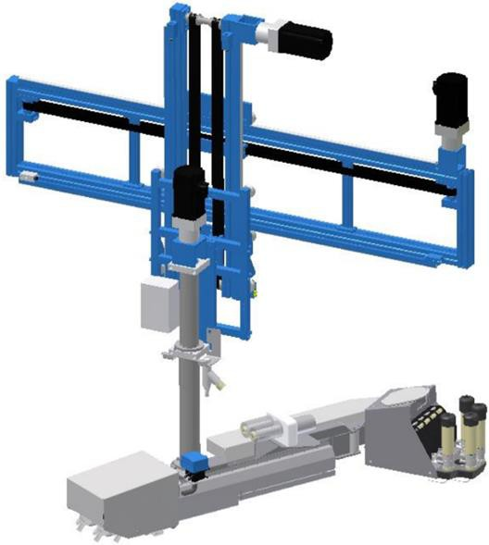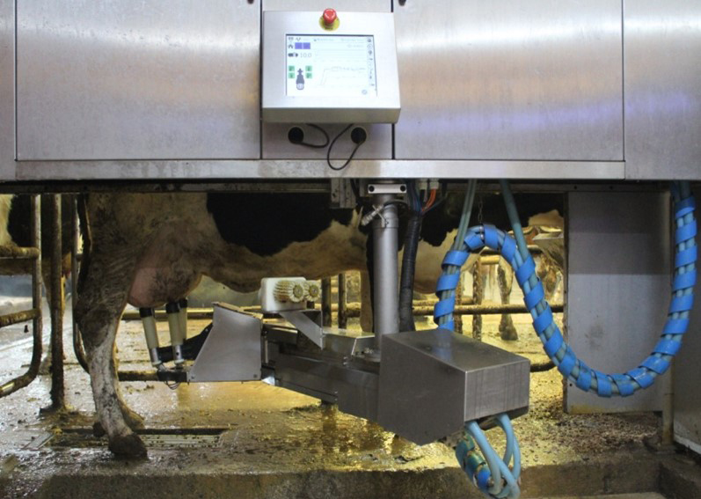
Конструкция манипулятора предусматривает:
- Автоматическое повторное индивидуальное подключение сброшенных доильных стаканов для продолжения процесса доения. При сбивании доильных стаканов животным они не падают на пол благодаря тому, что все стаканы закреплены на манипуляторе. Повторное подключение сброшенных доильных стаканов происходит в течение 2 секунд после сбрасывания;
- Быстродействующую систему определения положения сосков с 5-ти лучевой системой лазерного сканирования под разными углами. Метод сканирования использует информацию о расположении вымени из базы данных, сохраненных в системе управления стадом, и приводит к быстрому присоединению с минимальными затратами времени;
- Присоединение доильных стаканов для сосков с различной отдаленностью. Минимальная отдаленность сосков: передние 12,5 см, задние 3 см;
- Осуществление измерения положения несимметричного расположения сосков;
- Обработку доильных стаканов дезинфицирующим раствором после каждого доения;
- Высокопрочный пластиковый каркас для доильных шлангов во время доения;
- Промывочные чаши для защиты доильных стаканов от различных загрязнений и насекомых в свободное время без процесса доения;
- Возможность вертикального и горизонтального передвижения манипулятора;
- Возможность перемещения манипулятора в чистую зону для сервисных работ.

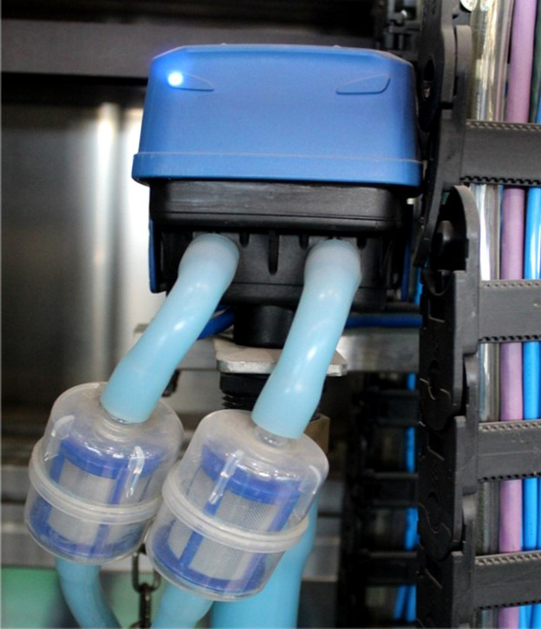
В роботе «Волшебник» установлен пульсатор, расположенный максимально близко к доильным стаканам и обеспечивающий оптимальный режим доения каждой четверти вымени, количество пульсаций, соотношение тактов. Уровень вакуума автоматически регулируется в зависимости от скорости молокоотдачи. В роботе «Волшебник» устанавливаются оптимальные параметры пульсации и вакуума для животных. Снятие доильных стаканов с каждого соска производится отдельно для предотвращения “сухого” доения.
Робот снабжен системой отчистки с одновременным массажем и стимуляции молокоотдачи. Чистка сосков осуществляется вращающимися в противоположном направлении мягкими щетками.
Продолжительность обработки каждой четверти и число обработок устанавливается в настройках программы управления стадом индивидуально для каждого животного.
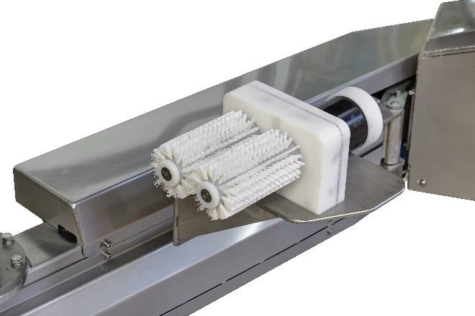 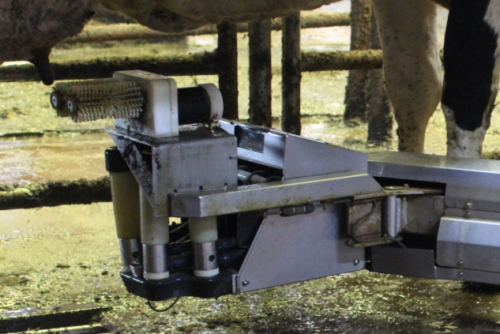
Определение надоев
Система определения надоев доильного робота включает в себя объёмный молокомер (порционный метод измерения) с одновременным измерением электропроводности (индикатор мастита).
Дополнительно для каждой четверти установлен индивидуальный датчик электропроводности для отслеживания изменения электропроводности по четвертям вымени, что позволяет распознать заболевания на ранней субклинической стадии.

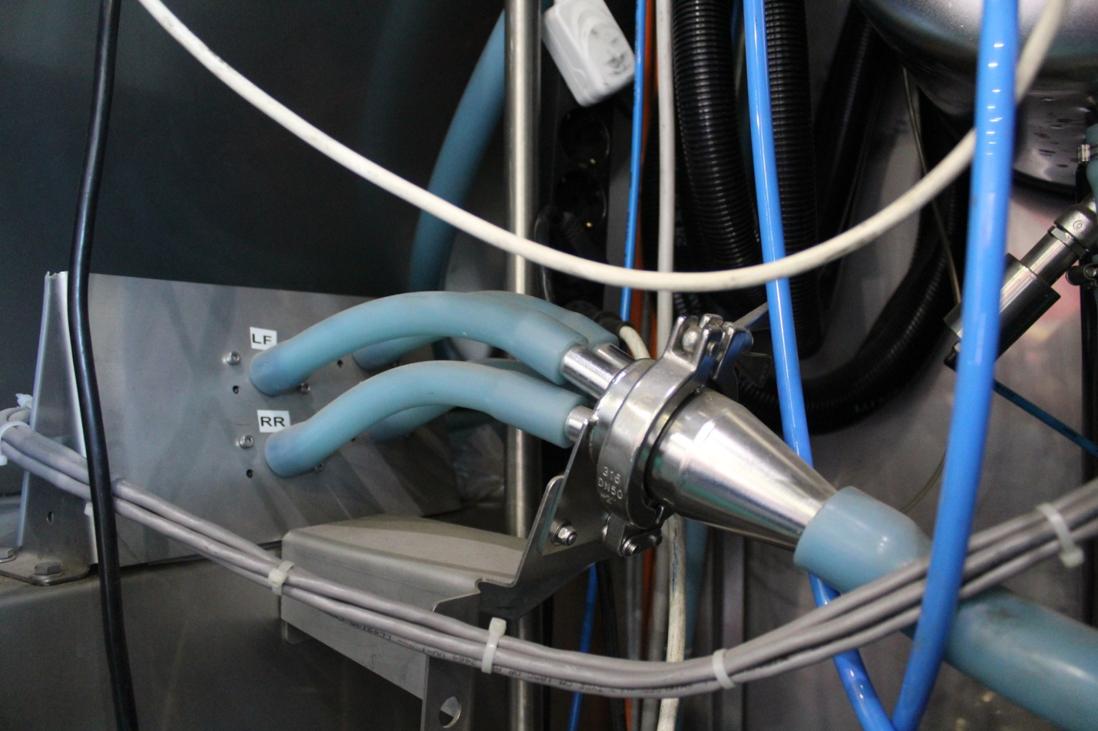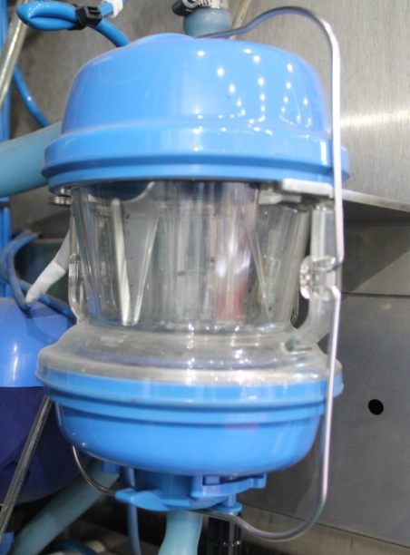

Транспортировка молока
- Молокоприемник 37 л из нержавеющей стали с электрохимической полировкой для сбора молока после доения каждой коровы. Программируемая автоматическая система отделения не сортового молока в зависимости от показателей индивидуальной коровы;
- В молочных линиях для продувки используется сжатый воздух, очищенный при помощи многоступенчатого фильтра;
- Термоизолированный молокопровод 22 мм из полированной пищевой нержавеющей стали от роботизированной установки к танку-охладителю;
- Все соединения – муфтогаечные «под вальцовку» по DIN 11851;
- Подключение молочной линии к танку осуществляется через управляемый клапан, установленный на выгружном патрубке насоса, чтобы обеспечивать оптимальный режим охлаждения поступающего в танк молока;
- Молочный насос 1,1 кВт с частотным преобразователем.

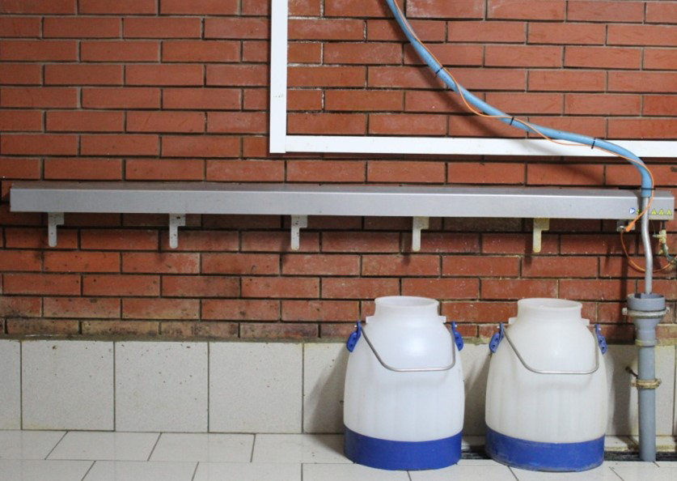
Система отделения молока
Система отделения молока осуществляет сортировку и сбор молока, которое непригодно для потребления человеком, но которое может быть использовано для технологических нужд. Первые струйки молока сдаиваются в отдельную емкость для предотвращения попадания их в танк для охлаждения и хранения молока. Устройство отделения управляется системой контроля качества молока и состоит из комплекта клапанов и емкостей для сбора отделенного молока общей вместимостью 100 литров. Система отделения молока может устанавливаться отдельно от доильного робота для сортировки молока по отдельному молокопроводу в отдельный танк-охладитель.
Устройства идентификации представляют собой высокочастотные электронные бирки. Датчики позволяют точно идентифицировать животное. Количество устройств идентификации – 70 комплектов.
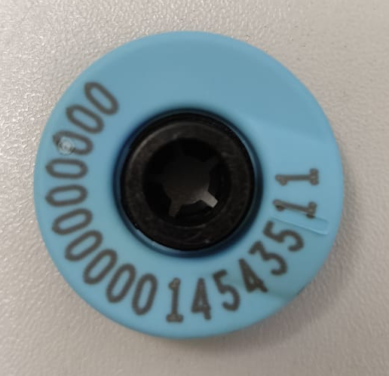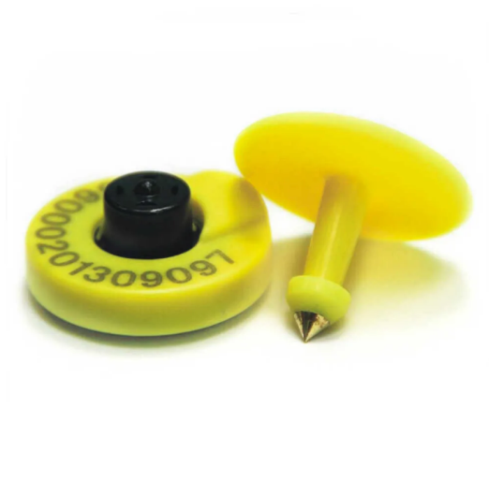
Предусмотрено подключение доильных роботов в отдельные или совместные молочные линии. Каждый робот подключен к молочной линии через промышленный трёхходовой молочный клапан с пневматическим управлением. В конце молочной линии установлен сдвоенный молочный фильтр с системой молочной арматуры для смены фильтров без остановки процесса доения в автоматическом режиме.

Система контроля качества молока:
- Применяется многопараметрическая система контроля качества молока посредством одновременного определения цвета, температуры, электропроводности по каждой доли вымени животного;
- Автоматически отделяет не товарное молоко в отдельные емкости и не допускает его смешивание с товарным молоком.
- Для отделения молока система использует предустановленные показатели, такие как: максимальная электропроводность, отклонение электропроводности отдельной доли от среднего значения, максимальное значение крови.
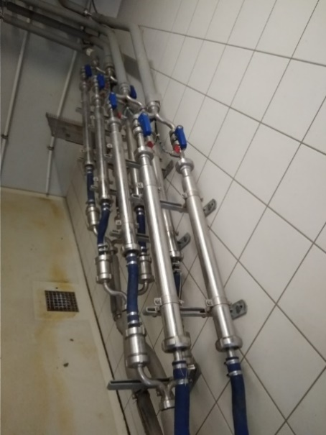
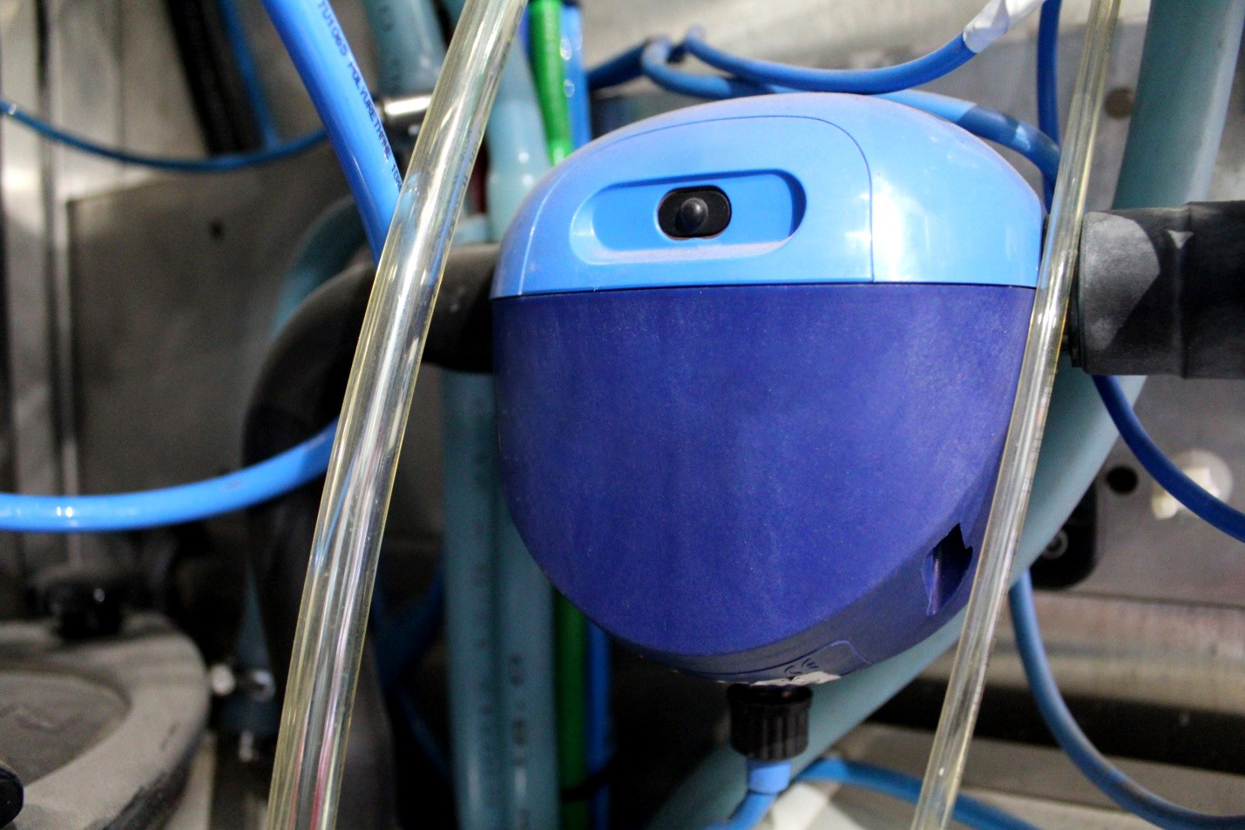

Система порционной выдачи корма
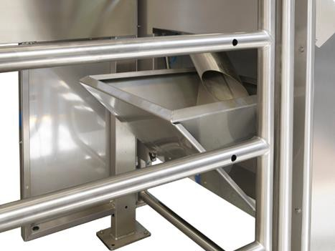
Система позволяет раздавать в каждый робот один, два или три вида сухого комбикорма. Так же можно установить систему подачи одного или двух типов жидкого корма. Для управления и мониторинга работы роботов используется комплекс программно-аппаратного обеспечения на русском языке с руководством пользователя.
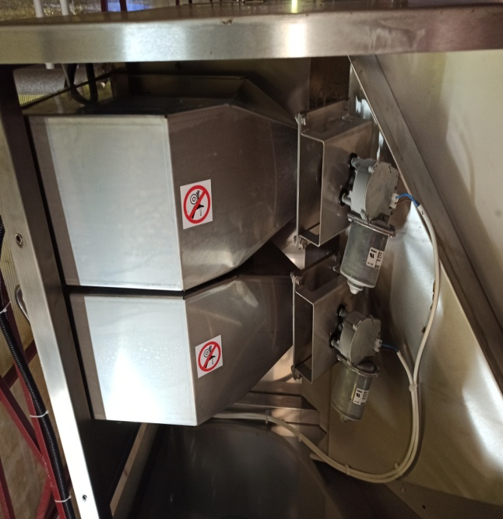

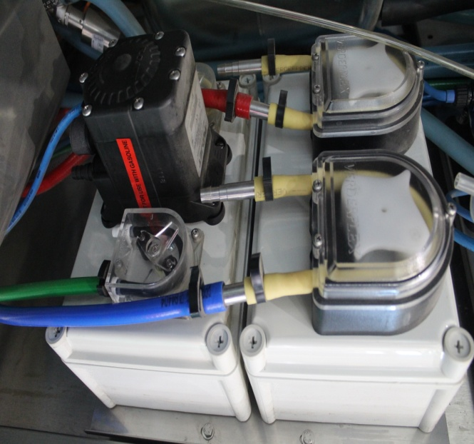
Промежуточная дезинфекция доильных стаканов
Каждый доильный робот оснащён дополнительным дозирующим насосом подачи специальной кислоты для дезинфекции доильный стаканов и шлангов после каждого доения.

Программное обеспечение
- контроль процесса доения в режиме реального времени;
- индивидуальный учет молока от каждой коровы, в том числе по четвертям вымени;
- мониторинг здоровья каждого животного;
- долговременное хранение данных;
- формирование отчетов.
Доступна возможность круглосуточного мониторинга фермы через сеть интернет.

Шкаф управления
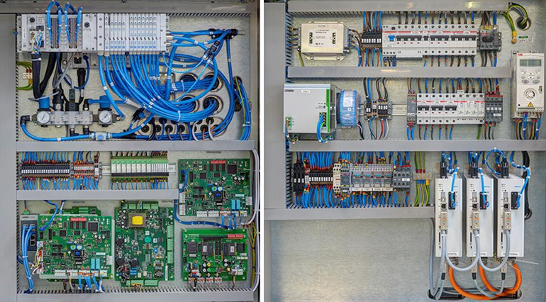
- Модульная компоновка;
- Легко обслуживать и модернизировать;
- Все компоненты промаркированы для удобства диагностики;
- Промышленные компоненты автоматизации.

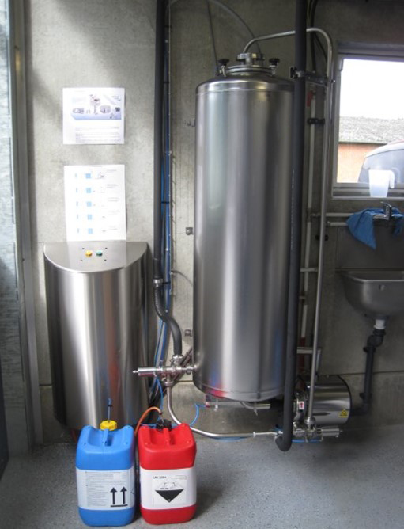
Дополнительное оборудование для системы охлаждения и хранения молока.
- Буферная емкость служит для обеспечения непрерывности процесса доения во время забора молока из основной емкости и хранения на период очистки молочного танка.
- Буферный резервуар выполнен из нержавеющей стали, в комплекте:
- система пневматических клапанов;
- система электрических клапанов;
- 2 датчика уровня;
- панель управления;
- комплект подключений для молочных линий;
- молочный насос (для автоматического перекачивания молока из буферной емкости);
- автономная система промывки с двумя насосами.
- Панель управления буферной емкостью обеспечивает автоматическую перекачку молока в основную емкость и очистку буферного резервуара во время основной очистки молочного танка. Такая система позволяет ни на минуту не останавливать доение животных.

Специалисты «Промтехники» обеспечивают круглосуточный мониторинг систем и дают профессиональные консультации работникам фермы.
Для доступа к системе управления непосредственно из коровника применяются панели управления с сенсорным экраном в пыле и брызгозащитном исполнении. Панель дает возможность продолжать доение с сохранением данных в оперативной памяти в случае отсутствия связи с основным компьютером.
Доильный робот «Волшебник» предназначен для использования при любой схеме организации движения коров (свободное перемещение или направленное).

Преимущества доильного робота «Волшебник» перед аналогами:
- Робот «Волшебник» не уступает по техническим характеристикам другим моделям, представленным на рынке, при этом более простой и понятный конструктивно.
- Полностью электрический манипулятор. Уменьшение сервисных затрат и увеличение срока службы.
- Пневматическая система с малым количеством цилиндров позволяет значительно повысить эксплуатационную надежность и снизить затраты на техническое обслуживание в связи с небольшим объемом регламентных работ и их периодичностью.
- Корпус робота «Волшебник» выполнен полностью из нержавеющей стали, что повышает надежность и долговечность.
- Принятая за основу конструкции модульность систем позволяет обеспечить работоспособность нескольких роботов с одной системой вакуума, воздуха, воды, селекционными воротам, весами и т. д., что значительно снижает удельную стоимость робота.
Робот «Волшебник» менее энергоемкий, чем аналогичные модели за счет экономичной системы промывки и санитарной обработки горячей водой (0,026 кВт·ч на 1 литр надоенного молока, 233 литра воды в день на 1 робот).
Дополнительно робот «Волшебник» может быть укомплектован системой определения количества соматических клеток и системой весового помоста внутри роботизированной установки.

Отличия роботов «Волшебник»
Ниже приводим отличия «Волшебника» от основных конкурентов
Робот | Основной конкурент | Волшебник
Установка | Центральный блок + 1 или 2 бокса. При выходе из строя центрального блока, оба робота не работают | Центральный блок + 1 бокс. Полностью автономная система. При выходе из строя одного блока, нерабочим становится только один робот.
Инсталляция основных узлов | Из расчета на 1 или 2 робота. 1 вакуумный насос (только оригинальный, безмаслянный, одной единственной модели), 2 насоса для дозирования моющих средств, 2 паровых генератора для обработки стаканов. При использовании безмаслянного вакуумного насоса, повышаются требования к обслуживанию. При выходе из строя вакуумного насоса его ремонт в условиях фермы невозможен, он подлежит замене. Аналогичная ситуация и с другими насосами. | Из расчета от 1 до 4 роботов. 1 вакуумный насос (любого производителя), 2 насоса для дозирования моющих средств, 1 насос для дозирования дезинфицирующего раствора (аналог пара). Отсутствие парогенератора сокращает издержки на электроэнергию, повышает надежность и безопасность системы. При выходе из строя одного из насосов, нерабочим оказывается только один робот.
Сосковая резина | 1 вид, силикон 10000 доений (необходима специальная обработка паром для отчистки) | 6 видов, резина 2500 доений или силикон 15 000 доений
Обработка стаканов | Только пар | Только дезинфицирующий раствор
Вакуум | В центральном блоке (макс на 2 бокса), только мотор Busch | Отдельно, любой конфигурации и с любым количеством насосов. (Макс. на 4 бокса), любой производитель

Молокопровод  промывка | Только все два робота вместе и одновременно. | В любое время, независимо друг от друга
Молокопровод магистральный | Структура дерево (зависимое) или индивидуально от каждого бокса | Структура дерево (не зависимое) или индивидуально от каждого бокса
Манипулятор | Более широкая "Рука" с 4-мя стаканами | Более узкая "Рука" с 4-мя стаканами (увеличивает комфорт и спокойствие коровы)
Корпус | Оцинкованная сталь + пластик (или нержавеющая сталь как опция) | Полностью из нержавеющей стали
Моющие и дезинфицирующие средства | Только оригинальные! (Использование неоригинальных моющих средств снимает с гарантии). | Любые средства, любых производителей отвечающие своему предназначению.
Обслуживание | Только имея USB ключ инженера (необходимо обновлять каждые 2 недели) и личное присутствие инженера. | Любой обученный оператор с помощью диагностического меню.
Удаленный доступ | Только в программу управления стадом. Требуется персональный ПК. | Полный удаленный доступ ко всем параметрам и функциям без ограничения. Доступно с ПК или со смартфона.
Компрессор | Безмаслянный 1 шт. на 4 бокса | Безмаслянный 1 шт. на 5 боксов
Манипулятор Структура | Пневматика + электропривод | Только электропривод. Использование только электропривода позволяет работать манипулятору практически бесшумно, нет зависимости от воздуха, более долговечно в работе.

Манипулятор  первые струйки | Отделяется в потоке индивидуально от каждой четверти по 9 мл | Отделяется в потоке индивидуально от каждой четверти по 9 мл
Манипулятор обработка перед доением | Щетки | Щетки  Настраиваются:  - Кол-во секунд обработки каждого соска;  - Кол-во обработок каждого соска.
Буферная емкость | Без независимой системы промывки. Промывается с роботами. Низкое качество промывки. | Автономная система с независимой промывкой.
Манипулятор  сервис | Обслуживание только в боксе | Поворачивается в "чистую" зону
Обслуживание | Только оригинальные! При наличии близких аналогов от производителей комплектующих, запчасти будут обязательно чем-то отличаться, и их использование в роботе будет недоступно. Это относится к пневматическим элементам, электронным компонентам, элементам привода. | Абсолютная взаимозаменяемость стандартными узлами и элементами заводского изготовления фирм производителей.
Логика промывки робота | Система не программируется, нельзя адаптировать необходимые для пользователя параметры, для конкретного хозяйства (поголовья, длины молокопровода, климатических условий, качества воды). Только заводские установки. Логика работы робота ASTRONAUT А2. | Возможно, изменять любой параметр цикла промывки, учитывая, длину молочной линии, температуру горячей воды, системы буферной емкости и другие.

Кровь в молоке | Не определяет кровь, если её менее 200мл на 10л молока | Видит менее 50 мл на 10 л молока (порог настраивается)
Молокопровод | Силиконовый шланг | Нержавеющая сталь
Определение в молоке | Электропроводность, кровь, жир, белок, соматика.  Определение за счет доп. оборудования (шатл) + стоимость реагентов. | Электропроводность, кровь, жир, белок, соматика +Лактоза.  Определение с помощью экспресс-анализатора, в режиме реального времени, без химикатов и расходных материалов, который поставляется в комплекте и уже включен в стоимость робота.
Система  экран | Обязательно (система Linux). Если экран не работает, то робот перестает работать. | Работает без экрана (система Windows), экран используется как дополнительное средство для отображения и управления процессами.
Обновления и софт | Оплачивается каждое новое обновление. Без обновленного ПО некорректно происходят ряд процедур с роботом, и со стадом. Например, ТО и доение. Если ПО не последней версии, то в технологической поддержке будет отказано. | Стоимость ПО включена в стоимость первой покупки. Все обновления и технологические консультации бесплатны.
Специальное меню удаленной диагностики | Нет. Только в программе управления стадом. Требуется персональный ПК. | Полный удаленный доступ ко всем параметрам и функциям без ограничения. Доступно с ПК или со смартфона.
Калитки | Только прямой вход и выход | Прямой и боковой вход и выходы

Блок аварийной сигнализации | Да | Да
Блок аварийной сигнализации | Делает звонки и смс | Делает звонки, смс, аварийный индикатор, выдача сигнала на любое внешнее устройство
Весы | Есть только в боксе (опция) | Можно как в боксе, так и в любом проходном месте коровника (опция)
Блок сепарации молока | 4 ведра (система промывки только одного ведра) | 3 или 5 ведер (с системой промывки)
Система идентификации | Шейный респондер (SCR, Израиль) | Педометр ножной или ушная бирка
Система идентификации | Ошейники. Распознавание охоты и жвачки | Педометр или ушная бирка. Распознавание охоты по движению животного
Система распознавания сосков | TDS-2 (Нидерланды)  Лазер – 5-ти лучевой | СПВ (Россия)  Лазер – 5-ти лучевой
Кормление | Всегда открытая кормушка | Открывается только после идентификации
Система подгона животного | Электрошокер | Электрошокер
Распознавание положения коровы | 3D камера | 3D камера
Пульсатор | Индивидуально на каждую четверть (настраиваемый в ручную) | Попарно на четверти (программируемый)
Подключение стаканов | Чтобы переподключить задний, надо снять передний | Переподключаются независимо для каждой четверти
Измерение молока | Весовой тензо датчик | Объёмный датчик
Ручное подключение стаканов | Невозможно | Возможно
Принудительное удаление последних порций молока (ручная продувка системы воздухом) | Не предусмотрено | Есть. Перед заменой молочного фильтра.
Система отделения животного  (Сепарационная калитка) | Необходима отдельно стоящая калитка | Интегрированная в робот калитка для сепарации

Преимущества роботов «Волшебник»
 | Волшебник | Другие роботы
Обслуживание робота | Любой технический специалист обладающий необходимыми навыками. Не требуется одобрение или разрешение от фирмы производителя на техническое обслуживание. Отсутствует «Сервисный ключ» | Только специалист от компании поставщика или дилера. Доступ к обслуживанию робота только специалиста при наличии «Сервисного ключа». При несанкционированном обслуживании лишаетесь гарантии.
Запасные части | Оригинальные запасные части, а так же аналоги от производителей компонентов по каталогу | Только оригинальные запасные части. Применение аналогов не возможно, поскольку доработка стандартных компонентов экономически не целесообразна. При использовании аналогов лишаетесь гарантии.
Моющие средства | Любые средства любых производителей отвечающих технологическому назначению | Только оригинальные моющие средства. В ином случае, лишение гарантии.

Дистанционная диагностика | Любой технический специалист обладающий необходимыми навыками. Полный удаленный доступ ко всем параметрам и функциям без ограничения. Доступно с ПК или со смартфона. | Нет. Только в программе управления стадом. Требуется персональный ПК и сервисный инженер.
Лицензия на программное обеспечение и обновления. | Стоимость ПО включена в стоимость первой покупки. Все обновления и технологические консультации бесплатны. | Оплачивается каждое новое обновление. Без обновленного ПО некорректно происходят ряд процедур с роботом, и со стадом. Например, ТО и доение. Если ПО не последней версии, то в технологической поддержке будет отказано.
Плановое обслуживание | Стоимость комплекта запасных частей для обслуживания роботов не меняется по стоимости в зависимости от срока эксплуатации. А лишь повторяется циклами. | Часто бывает, что после нескольких лет эксплуатации сумма затраченных средств на обслуживания робота становится соизмеримой с его первоначальной стоимостью.

Основные вопросы
Мы постарались отразить здесь все основные вопросы, которые нам часто задают и приводим ответы на них. Вопросы условно разбиты на категории, для их систематизации.
Мы абсолютно уверены, что нет ни одной одинаковой фермы, потому мы всегда готовы ответить именно на ваши вопросы и предложить наиболее выгодное решение для вашей конкретной задачи.

Зоотехнические
Вопрос: Расчет поголовья группы для доения на роботе
Ответ: В сутках 24 часа. В течение суток необходимо сделать 3 (три) промывки робота. Время одной промывки 15 минут. Всего на промывки потребуется 45 мин. Из 24 часов вычитаем 45 минут. 24 часа – 45 минут = 23 часа 15 минут.
* Важно
Если коров не много, то промывку осуществляют каждые 8 часов. Если много (максимум), то можно совершать две промывки каждые 12 часов.
Остаётся 23 часа 15 мин. Вычитаем 1 час на технологию свободного доения. Чтобы у коров была возможность самостоятельно зайти в робот после предыдущей коровы. 23 часа 15 минут – 1 час = 22 часа 15 минут. Получаем 22 часа 15 мин. Или 1335 мин. Как правило, мы знаем время доильной сессии. На этот показатель влияют габариты помещения, порода, и другие факторы. Сюда же входит время на движение животного. Из практики это составляет 5-9 минут, принимаем за среднее значение 7 минут. Оставшееся время из суток 1335 минуты / время доильной сессии. То есть 1335 / 7 минут = 190 количество доильных сессий в сутки, которые осуществит робот. Теперь мы принимаем в расчет технологический аспект. В среднем, группа доится 2,7 раза в сутки на корову, т. е. некоторые животные доятся два раза, некоторые три раза. 190 / 2,7 = 70 коров. Это расчетный вариант. Для уверенности принимаем 65 голов в сутки на 1 робота.
*Важно
Стоит отметить, что при расчетах количества доек на животное и группу, необходимо учитывать скорость молокоотдачи и продуктивность животных.
Вопрос: Опыт по заполнению роботизированной фермы
Ответ: Имеется успешный опыт. Есть индивидуальные особенности конкретного стада. Если первотелки, то они привыкают к роботу быстрее. Первоначально можно заполнить секцию наполовину с последующим добавлением каждую неделю 10-12 голов. Если полновозрастные коровы, то желательно первоначально приучить 20 голов и каждую неделю добавлять по 10 голов.
Вопрос: Количество коров не пригодных к роботизированному доению
Ответ: Прежде всего, животные должны быть пригодны к машинному доению. Трудности вызывают 3-5% от общего поголовья.
Могут возникнуть сложности при: неравномерном развитии долей вымени, экстремально высоким расположением вымени, скрещенности сосков, значительным отклонением сосков от вертикали и т.д.
Вопрос: количество доений в сутки
Ответ: В зависимости от физиологического состояния животного и стадии лактации будет составлять 2,1-3,2 доений в сутки на 1 голову.

Вопрос: Количество посещений робота в сутки 1 коровой
Ответ: 2-4
Вопрос: Надой на робота
Ответ: В диапазоне 2000 л/сутки. Но данный показатель сильно зависит от общей продуктивности поголовья.
Вопрос: Надой на 1 дойную корову
Ответ: Приблизительно 25-35 л/сутки. Но данный показатель зависит от продуктивности конкретного животного.
Вопрос: Цикл посещения робота (время, этапы)
Ответ: Общее время цикла 8 минут. Основные этапы: заход животного в бокс и определение дальнейших действий с ним – 8-10 сек., подготовка вымени к доению (4 соска) 20-40 сек., одевание стаканов (4 стакана) – 20-30 сек., доение (включая индивидуальный автосъем стаканов) – 6 мин., покидание коровой бокса – 15 сек., подготовка бокса к следующему доению.
Вопрос: Работа с первотелками (приучение к роботу)
Ответ: Если первотелки, то они привыкают к роботу быстрее. Первоначально можно заполнить секцию наполовину с последующим добавлением каждую неделю 10-12 голов.
Вопрос: Положительные моменты технологии добровольного доения
Ответ: Минимум стресса при нахождении в секции. Свободный доступ к корму, воде, отдыху и доению; качество получаемого молока. У свободно передвигающихся животных лучше проявляются признаки охоты.
Вопрос: отрицательные моменты технологии добровольного доения
Ответ: Человеческий фактор (непонимание технологии добровольного доения).
Вопрос: Наличие / целесообразность направленного движения животных
Ответ: Направленное движение животных при добровольном доении может увеличить КПД робота и окупаемость инвестиций. Направленное движение животных проще для понимания рядовыми сотрудниками.
Вопрос: Мойка / санитарная обработка доильных стаканов / молокопроводов / бокса доения / кормушки
Ответ: Мойка доильного оборудования происходит автоматически и согласно требованиям заказчика. Мойка доильных стаканов происходит после каждого доения. Мойка молочной линии происходит 2-3 раза в сутки. Очистка кормушки рекомендуется 1 раз в три дня.
Вопрос: расход комбикорма на 1 фуражную корову
Ответ: Разовая выдача комбикорма в роботе рекомендуется в зависимости от продуктивности и физиологического состояния, что составляет от 200 грамм до 2500 грамм.
Вопрос: Производитель комбикорма
Ответ: Выбирает заказчик
Вопрос: Количество кормлений
Ответ: Выдача комбикорма в роботе производится при каждом посещении для доения.
Вопрос: система содержания
Ответ: Беспривязно-боксовая с добровольным доением.

Вопрос: Навозоудаление (вся цепочка до поля)
Ответ: В коровнике предусмотрена уборка навоза дельтаскрепером не реже 8 раз в сутки. Из навозной аллеи навоз подается шнеком или системой флеш флюм в предварительный навозосборник (предлагуна). Дальше навоз можно сепарировать. Жидкая фракция навоза отправляется в лагуну для хранения и выдержки, твердая фракция отправляется на площадку компостирования. Жидкая фракция вывозится бочками или шланговыми системами, твердая фракция – разбрасывателями.
Вопрос: Программа управления стадом
Ответ: «Кристалл». Обеспечивает полный менеджмент стада. Позволяет объединять в единую сеть необходимое количество роботов. Программа стыкуется с программными продуктами СЕЛ ЭКС, 1С.
Вопрос: Весы для взвешивания животных
Ответ: Весы доступны, как и установленные в роботе, так и в любом месте коровника.
Вопрос: Основные параметры контроля животных
Ответ: Контроль продуктивности и доения, контроль посещений, контроль прихода в охоту и пр.
Вопрос: Контроль качества молока (параметры / эффективность)
Ответ: Электропроводность (по каждой четверти).

Вопрос: Количество роботов которые можно соединить в единую сеть.
Ответ: Ограничений у роботов «Волшебник» нет. В отличие от других производителей, где существует кратность количества соединяемых в сеть роботов. В случае с другими производителями требуется покупка дополнительного комплекта программного обеспечения на каждые 4-8 роботов.
Дополнительно, у прочих производителей есть ограничения на количество роботов и количество, животных которое они обслуживают. Например, 8 роботов это 500 голов и это предел для системы. Следующие дополнительные роботы и обслуживаемые ими головы будут рассматриваться как новая или другая ферма со своим программным обеспечением, которое потребуется покупать дополнительно. Причем эти две «фермы» будут существовать параллельно друг другу, никак при этом, не взаимодействуя друг с другом. Будет разный оборот стада, разные отчеты, две независимые базы данных и два разных управления этими процессами.
Вопрос: Определение жирности, белка, соматических клеток
Ответ: Доступно как опция

Ветеринарные
Вопрос: Качество мойки / обработки сосков
Ответ: Обрабатывается каждый сосок после каждого доения дезинфицирующим раствором.
Вопрос: Выявление маститов
Ответ: Определение электропроводности по каждой доли вымени с выведением результатов исследования в отчете программы «Кристалл».
Вопрос: Организация роботы с проблемными животными
Ответ: автоматическая сепарация в селекционную зону по заданным параметрам.
Вопрос: Организация роботы по осеменению
Ответ: Настраиваемые отчеты в программе «Кристалл». Автоматическое отделение животных в селекционную зону по заданным параметрам.
Вопрос: Как система робота выявляет охоту
Ответ: При помощи шагомеров, установленных на конечность животного.
Вопрос: Основные факторы выбраковки
Ответ: Продуктивность, болезни вымени, болезни копыт, яловость.

Технические
Вопрос: Стоимость эксплуатации (расходные / услуги ТО)
Ответ: Смотреть раздел «Обслуживание» из расчета на 5 лет
Вопрос: Изменяется ли стоимость ТО / эксплуатации со временем (после 5-ти лет)
Ответ нет: Стоимость регламентного технического обслуживания после 5-ти лет не меняется.
Вопрос: Расходные материалы – что входит
Ответ: Смотреть раздел «Обслуживание»
Вопрос: Количество ТО / длительность
Ответ: Смотреть раздел «Обслуживание»
Важно! Самая важная для вас будет вкладка «План ТО» В ней указаны затраты на обслуживание одного робота в течение 5 лет.

Вопрос: Частота замены сосковой резины
Ответ: Прежде привожу краткий расчет потребности в сосковой резине:
Количество доильных роботов: 2. Среднее количество обслуживаемых животных в день на 1 роботе 60. Среднее количество доений 1 животного на 1 роботе в сутки раз 2,7.
60 х 2,7 = 162 доения в день на 1 роботе, 162 х 2= 324 доения в день,
324 х 365= 118260 количество доений в год.
* Регламентное количество 2500 доек (доильных сессий) на одной сосковой резине. После чего следует замена сосковой резины на новую. 118260/2500 =48 комплектов. В одном комплекте 4 сосковые резины. В одной коробке 12 комплектов сосковой резины. Доступна силиконовая сосковая резина с ресурсом 15000 доек.
Вопрос: Количество / содержание ремонтов
Ответ: Как правило, данная ситуация ограничивается регулярным ТО.
Вопрос: Количество неисправностей в год / надежность
Ответ: 94% неисправностей решается удаленно.
Вопрос: Скорость восстановления робота после неисправности
Ответ: В течение 2-х минут после устранения неисправности.
Вопрос: Расход воды / электроэнергии
Ответ: Расход энергоносителей рассчитывается после точного согласования количества роботов, понимания количества маршрутов и протяженности молочных линий.
Вопрос: Как организовано техническое сопровождение
Ответ: Удаленно, собственными техническими специалистами от хозяйства которые предварительно прошли обучение на фермах с роботами «Волшебник», сотрудниками вашей фермы, сервисной службой дилерской организации, специалистами завода ПРОМТЕХНИКА.
Вопрос: Сервисная поддержка штатные сотрудники / регламенты
Ответ: Возможно штатным сотрудником хозяйства закрепленного за обслуживанием роботов, согласно календарному плану ТО.
Вопрос: Слабые технические решения / конструкция робота
Ответ: Нет. Основные части робота выполнены из нержавеющей стали.
Вопрос: Основные вопросы, требующие внимания
Ответ: Регулярное выполнение регламентных работ.
Вопрос: Сроки строительства / монтажа оборудования
Ответ: Определяются в ходе работ по проекту. *Ориентировочное время монтажа объекта на 140 голов и 2 роботов составит 2 недели. При полной строительной готовности объекта.
Вопрос: Инвестиционный бюджет
Ответ: Определяется после окончательного технического задания и технологической схемы проекта.

Обслуживание
Обслуживание роботизированных систем это один из важных факторов для принятия решения о приобретении доильного робота конкретного производителя. Зачастую, многие владельцы роботизированных систем сталкиваются с высокими затратами на обслуживание роботов, что делает получение молока затратным бизнесом. Мы убеждены, что доильный робот должен приносить прибыль своему владельцу и обеспечивать прибыльный бизнес на долгие годы вперед. Для примера мы приводим состав и стоимость сервисных работ на 5 лет, стараясь сделать понимание стоимости владения роботом максимально прозрачным для вас. Как вы сможете увидеть, что стоимость работ и запасных частей не меняется в зависимости от срока эксплуатации и, конечно же, не растет в арифметической прогрессии. Владение роботом «Волшебник» экономически оправдано и прогнозируемо. Выбирая поставщика доильных роботов, узнайте о стоимости ТО и запасных частей на 5 лет вперед, это даст вам максимально полную картину дальнейших затрат и позволит сравнить с нашими ценами. Безусловно, стоимость работ и запасных частей может колебаться от удаленности хозяйства и ежегодного удорожания цен от поставщиков материалов, учитывая эти обстоятельства, мы всегда готовы предложить вам актуальные цены на запасные части и обслуживание роботизированных систем «Волшебник» от компании ПРОМТЕХНИКА.

Регламентное сервисное обслуживание
Техническое обслуживание |  | Необходимые запчасти
Год 1 | Конец 1 квартала | 294012, Сервисный комплект 1 *
Год 1 | Конец 2 квартала | 294017, Сервисный комплект 2
Год 1 | Конец 3 квартала | 294018, Сервисный комплект 3
Год 1 | Конец 4 квартала  (Год после запуска оборудования) | 294019, Сервисный комплект 4
Год 2 | Конец 1 квартала | 294016, Сервисный комплект 1
Год 2 | Конец 2 квартала | 294017, Сервисный комплект 2
Год 2 | Конец 3 квартала | 294018, Сервисный комплект 3
Год 2 | Конец 4 квартала | 294019, Сервисный комплект 4

Регламентное сервисное обслуживание
Техническое обслуживание |  | Необходимые запчасти
Год 3 | Конец 1 квартала | 294016, Сервисный комплект 1
Год 3 | Конец 2 квартала | 294017, Сервисный комплект 2
Год 3 | Конец 3 квартала | 294018, Сервисный комплект 3
Год 3 | Конец 4 квартала | 294019, Сервисный комплект 4
Год 4 | Конец 1 квартала | 294016, Сервисный комплект 1
Год 4 | Конец 2 квартала | 294017, Сервисный комплект 2
Год 4 | Конец 3 квартала | 294018, Сервисный комплект 3
Год 4 | Конец 4 квартала  (2 года после запуска оборудования – Требуются оба комплекта) | 294019, Сервисный комплект 4  294013, Сервисный комплект 2 **
Год 5 | Конец 1 квартала | 294016, Сервисный комплект 1
Год 5 | Конец 2 квартала | 294017, Сервисный комплект 2
Год 5 | Конец 3 квартала | 294018, Сервисный комплект 3
Год 5 | Конец 4 квартала | 294019, Сервисный комплект 4
Важно:
* Квартал в данном случае подразумевает три месяца.
** Для первого года требуется меньше запасных частей (если они не изношены и пригодны для дальнейшей эксплуатации).
*** Каждый четвертый год необходимо обслуживать ремень манипулятора.

Состав сервисных комплектов для регламентного обслуживания доильных роботов «Волшебник»
294012 Промежуточный Сервисный Комплект (Промежуточный сервис после 3 месяцев: только 1-й год)
Кол-во | Артикул | Описание
1 | 004797 | Трубка насоса 4.8 мм
1 | 292200 | Сервисный комплект молочного насоса
2 | 007310 | 8 мм обратный клапан
1 | 107487 | 6 мм обратный клапан
4 | 007663 | Уплотнение 37.82x1.7
4 | 007670 | Уплотнение 10x2
1 | 133576 | Сервисный комплект молокомера
4 | 092264 | 4мм трос автоматического съема (2 м)

Состав сервисных комплектов для регламентного обслуживания доильных роботов «Волшебник»
294016 Сервисный Комплект 1 (Год 2, 3, 4, …и т.д.)
Кол-во | Артикул | Описание
1 шт | 004797 | Трубка перистальтического насоса 4.8 мм
1 шт | 292200 | Сервисный комплект молочного насоса NW40 силикон
2 шт | 007310 | 8 мм обратный клапан
1 шт | 107487 | 6 мм обратный клапан
20 м | 030312 | Силиконовая трубка 12х21
2.5 м | 030343 | Трубка 13.5х23.8 резин. (молочные трубки)
2.2 м | 030341 | Трубка 9.1х18 резин. (трубки пульсатора)
1 шт | 292034 | 12 мм глушитель
4 шт | 007663 | Уплотнение 37.82x1.7
4 шт | 007670 | Уплотнение 10x2
1 шт | 133576 | Сервисный комплект молокомера
4 шт | 092264 | 4 мм трос автоматического съема (2 м)

294017 Сервисный Комплект 2 (Год 1, 2, 3, … и т.д.)
Кол-во | Артикул | Описание
1 шт | 004797 | Трубка перистальтического насоса 4.8мм
0.6 шт | 007780 | 8 мм x 2.4 мм Трубка (для химических насосов)
1 шт | 042979 | Глушители пульсатора
1 шт | 292200 | Сервисный комплект молочного насоса NW40 силикон
2 шт | 007310 | 8 мм обратный клапан
1 шт | 107487 | 6 мм обратный клапан
4 шт | 007663 | Уплотнение 37.82x1.7
4 шт | 007670 | Уплотнение 10x2
1 шт | 142990 | Ремкомплект пульсатора
1 шт | 133576 | Сервисный комплект молокомера
4 шт | 092264 | 4 мм трос автоматического съема (2 м)

294018 Сервисный Комплект 3 (Год 1, 2, 3, … и т.д.)
Кол-во | Артикул | Описание
1 шт | 004797 | Трубка перистальтического насоса 4.8 мм
1 шт | 292200 | Сервисный комплект молочного насоса NW40 силикон
1 шт | 133560 | Сервисный комплект молокомера
1 шт | 042979 | Глушители пульсатора
2 шт | 007310 | 8 мм обратный клапан
1 шт | 107487 | 6 мм обратный клапан
4 шт | 007663 | Уплотнение 37.82x1.7
4 шт | 007670 | Уплотнение 10x2

294019 Сервисный Комплект 4 (Год 1, 2, 3, ... и т.д.)
Кол-во | Артикул | Описание
4 шт | 092264 | 4 мм трос автоматического съема (2 м)
3 шт | 091052 | Сервисный комплект диафрагм мембранных клапанов
1 шт | 004797 | Трубка перистальтического насоса 4.8 мм
1 шт | 133576 | Сервисный комплектмолокомера
5 шт | 193749 | Прокладка отводного коллектора (блок отделения первых струек молока)
4 шт | 092898 | Пропиленовый поплавок 11 мм (блок отделения первых струек молока)
6 шт | 007780 | 8 мм x 2.4 мм Трубка (хим.насос)
1 шт | 292200 | Сервисный комплект молочного насоса NW40 силикон
2 шт | 007310 | 8 мм обратный клапан (продув лазера)
1 шт | 107487 | 6 мм обратный клапан (продув линии)
4 шт | 194705 (или 194789) | Запасная диафрагма (датчик потока молока)
1 шт | 042926 | Фильтр (пульсатор)
1 шт | 045277 | Сервисный комплект серворегулятора (механический ограничитель вакуума)
4 шт | 007663 | Уплотнение 37.82x1.7 (доильные стаканы)
4 шт | 007670 | Уплотнение 10x 2 секции (доильные стаканы)

4 шт | 092447 | Чаша промывочного стакана
1 шт | 142990 | Комплект уплотнителей (пульсатор)
4 шт | 092259 | Колпачок троса автосъема
1 шт | 291152 | Гибкий продувочный коллектор (блок отделения первых струек)
1 шт | 042979 | Глушитель пульсатора
4 шт | 094202 | Прокладка основания вакуумного датчика
1 шт | 291223 | Комплект сервиса блока мотора-редуктора обработки вымени

294013 Сервисный Комплект – Каждый 2-й Год (Год 2, 4, 6, … и т.д.)
Кол-во | Артикул | Описание
1 шт | 291243 | Комплект концентрических роликов (2 шт)
1 шт | 293041 | Прокладка емкости пробоотборника

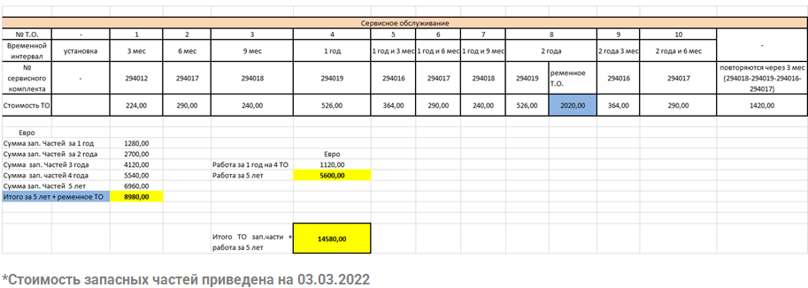

Запуск робота в эксплуатацию
Для понимания запуска в эксплуатацию робота «Волшебник» мы приводим дорожную карту этого процесса.
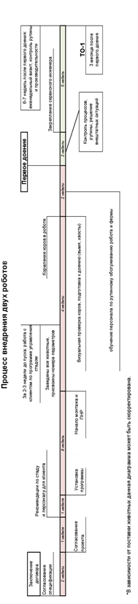

Обучение роботизированной технологии
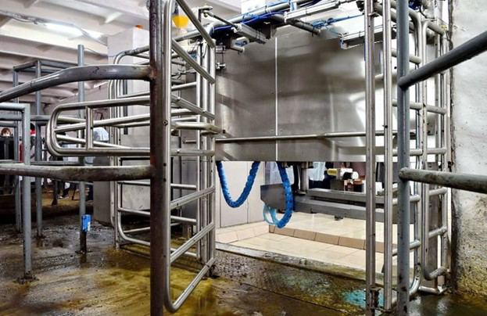
Обучению работе и обслуживанию роботизированных комплексов «Волшебник» мы уделяем первостепенное значение. Непосредственно самообучение мы рассматриваем как часть глобальной политики компании ПРОМТЕХНИКА. Мы считаем, что приобретение доильного робота должно быть осознанным шагом и перед тем как совершит его, будущий владелец доильного робота должен не только знать все особенности устройства и узлов робота, он должен поработать на нем и обслужить его. Только так, приобретение робота может быть максимально прозрачным и принести прибыль для бизнеса.
Для обучения работе и обслуживанию роботов компанией ПРОМТЕХНИКА организован учебный центр на базе ФГБОУ ВО Нижегородский ГАТУ. Свидетельство о государственной аккредитации серия ВВ № 001649. Прошедшим обучение выдаются свидетельства о повышении квалификации государственного образца.
Уникальность подхода компании ПРОМТЕХНИКА, заключается в возможности предварительного тестирования оборудования и дальнейшем обучении работе на нем. Проходить обучение в центре могут специалисты любого уровня подготовки и различных компетенций, которыми они обладают на своих предприятиях. Программа обучения может быть адаптирована под любую задачу или особенности специалистов, которым требуется обучение. Используя робот «ВОЛШЕБНИК», специалисты техникума за несколько лет эксплуатации накопили бесценный опыт, которым они готовы поделиться со всеми, кто уже эксплуатирует роботизированные комплексы или еще принимает решение об их приобретении.
После окончания курса выдается сертификат государственного образца.
Ниже мы приводим одну из программ обучения на базе техникума.



Программа обучения роботизированной технологии «Волшебник»

технологии «Fullwood»

План обучения
Тема | Количество часов | Целевая группа
Основы работы на роботизированной ферме | 2 | Менеджер фермы,  Зоотехник, Ветеринар, Оператор искусственного осеменения
Тестирование робота, проверка, калибровка всех основных систем и их коммуникация | 3 | Инженер,  Оператор.
Первое доение | 4 | Инженер,  Оператор.
Ежедневная работа по обслуживанию «Волшебник» (промывка системы) | 2 | Инженер,  Оператор.
Просмотр и использование основных списков «Внимания» и отчетов | 3 | Менеджер фермы,  Зоотехник, Оператор искусственного осеменения.
Кормление на роботизированной ферме. Настройка выдачи комбикорма. | 3 | Менеджер фермы,  Зоотехник
Здоровье животных | 3 | Менеджер фермы,  Зоотехник, Ветеринар, Оператор искусственного осеменения

Воспроизводство стада | 3 | Менеджер фермы,  Зоотехник, Ветеринар, Оператор искусственного осеменения
Настройка планировщика задач | 2 | Менеджер фермы,  Зоотехник, Ветеринар, Оператор искусственного осеменения
Использование санитарно-ветеринарной зоны, управление селекционной стрелкой | 1 | Менеджер фермы,  Зоотехник, Оператор искусственного осеменения
Типичные ситуации и пути их решения. | 2 | Менеджер фермы,  Зоотехник, Оператор искусственного осеменения
Вопросы - Ответы | 2 | Менеджер фермы,  Зоотехник, Оператор искусственного осеменения

Внимание!!!
Перед обучением необходимо:
- Изучить руководство по эксплуатации робота «Волшебник», руководство по подготовке к роботизированному доению 294109, а также инструкции по эксплуатации вспомогательного оборудования;
- Знать расположение основных узлов и агрегатов фермы;

Основы работы на роботизированной ферме
Данный блок является вводным курсом в основы менеджмента роботизированной фермы. В нем обсуждаются основы системы доения, содержания, кормления, ветеринарии и воспроизводства в условиях существующей фермы. Даются данные по параметрам и условиям для животных. Устанавливается программа «Кристалл» (управление стадом), проводиться ознакомительная презентация по работе с ней.
- Тестирование робота, проверка, калибровка всех основных систем и их коммуникация
  - Калибровка молокомеров;
  - Калибровка манипулятора;
  - Калибровка положения манипулятора;
  - Калибровка датчиков определения электропроводности;
  - Калибровка Афилаба;
  - Калибровка выдачи порций корма;
  - Конфигурирована работа буферной емкости и танка охладителя;
  - Настройка вакуумной системы и пульсации;
  - Настройка системы сбора информации по животным и техническим данным.

Первое доение
В данном блоке рассматриваться практические вопросы, связанные с организацией приучения животных. Уделяется особое внимание отбору животных, а именно: подготовки вымени (удаление волос), обрезки волосяного покрова с хвоста. Организация обслуживающего персонала, закрепление зон ответственности сотрудников.

Ежедневная работа по обслуживанию робота «Волшебник» (промывка системы)
Мониторинг работы роботизированной установки, ежедневные работы по обслуживанию системы. Обязательный ежедневный технический регламент процедуры промывки, замены фильтров, проверка качества мойки (контроль температуры и концентрации моющих растворов).
Контроль герметичности систем трубопроводов. Контроль наличия и своевременности замены технических жидкостей. Контроль магистральной линии кормления. Санитарный контроль кормушек. Организация графика уборки и ответственных сотрудников.

Просмотр и использование основных списков «Внимания» и отчетов
- Использование основных отчетов, применение фильтров данных;
- Создание новых отчетов, по запросу хозяйства;
- Порядок просмотра отчетов (по приоритету);
- Резервное копирование.

Кормление на роботизированной ферме.
Настройка выдачи комбикорма. Проведение обучения по возможностям кормового модуля программы управления стадом Crystal. Обучение использованию различных алгоритмов кормления. Использование отчетов в анализе качества рациона животных. Выявление животных на ранних стадиях нарушения пищеварения.

Здоровье животных
Данный раздел посвящен работе ветеринарных специалистов. Рассказывается, как пользоваться и составлять отчеты по больным животным, заносить в программу события лечения, лекарства, диагнозы. Составлять списки «Внимания» необходимые на данной ферме. Позволяет систематизировать работу ветеринарных специалистов, улучшить отчетность и позволит более грамотно подойти к планированию работы.

Воспроизводство стада
Данный блок очень тесно перекликается с блоком «Здоровье», но отличается более детальным подходом к вопросу осеменения, выявлению животных в «охоте».

Настройка планировщика задач
Распечатка необходимых отчетов по расписанию. Построение алгоритмов кормления на протяжении всей лактации, автоматический перевод животных с одного рациона на другой в зависимости от физиологического состояния и продуктивности.
Создание автоматических процессов по заданию заказчика.
- Использование санитарно-ветеринарной зоны, управление селекционной стрелкой
Обучение персонала использованию селекционной стрелкой, создание автоматических маршрутов по заданным сценариям.

Типичные ситуации и пути их решения.
В данном блоке рассматриваются ситуации, которые чаще всего возникают у заказчика, разбираются возможные варианты их решения.

Вопросы - Ответы
Ответы на появившиеся вопросы в процессе обучения.
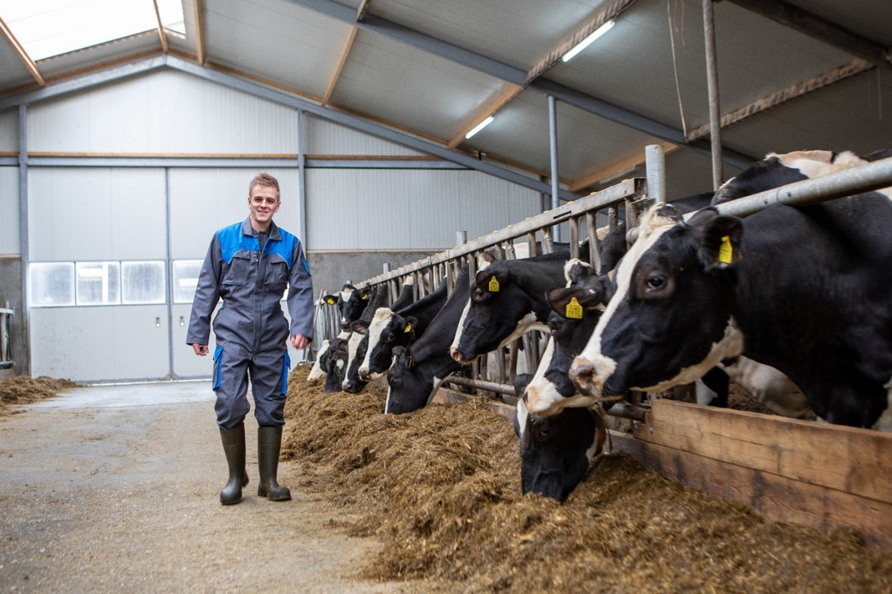
Мы очень надеемся, что у вас остались вопросы, и мы всегда готовы ответить на них, предложив для вас самые передовые решения для роботизированного доения.
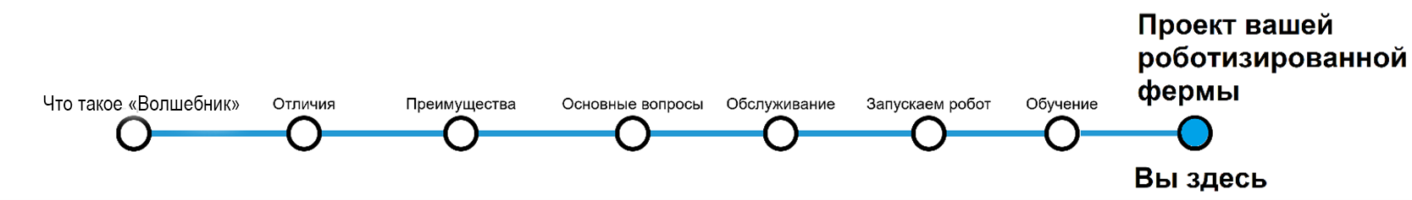
Встречаемся с вами на станции «Проект вашей роботизированной фермы».

С уважением,
Команда Волшебников

